Розвиток громадського здоров’я та підвищення якості медичного обслуговування
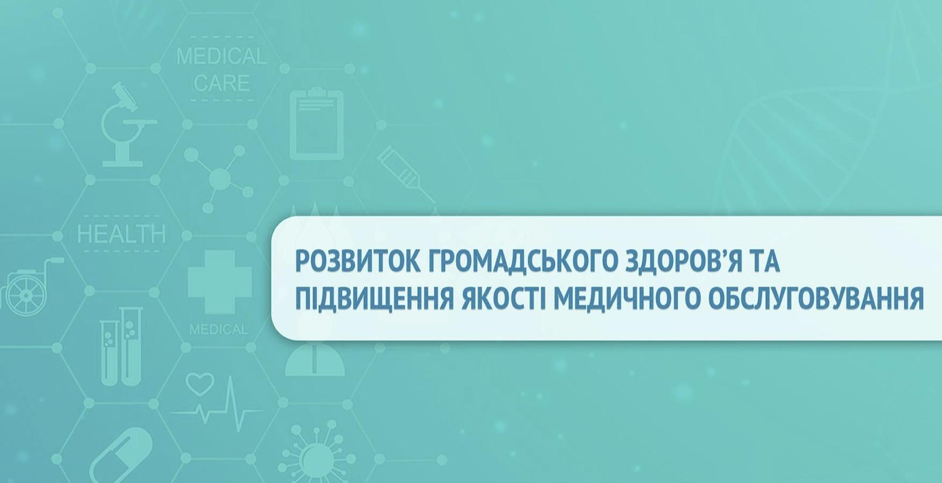
Завантажити презентацію: https://www.slideshare.net/badikovt/ss-144795205

Проблеми у системі охорони здоров’я України:
- Низький рівень здоров’я громадян (українці старіють раніше, ніж жителі більшості країн Європи та США, 179 місце зі 195 країн);
- Брак сучасних медичних технологій та обладнання (70% медичного обладнання в українських лікарнях зношене й застаріле);
- Низька якість медичного обслуговування, зумовлена недостатнім рівнем мотивації до розвитку у багатьох лікарів, відсутністю багаторічних змін у системі охорони здоров’я в умовах постійного обмеженого фінансування галузі та браком практичних навичок спілкування з пацієнтами медичних працівників;
- Низька інформованість про засоби збереження здоров’я (лише у 15% респондентів в Україні достатній рівень медико-санітарної грамотності, тоді як в країнах ЄС 60%);
- Корумпованість та хабарництво, обумовлені недосконалістю нормативно-правової бази, недостатньою обізнаністю пацієнтів щодо своїх прав та способів їх захисту.

Рішення та цілі
Пропонується створити соціальне підприємство у напрямку електронної системи охорони здоров'я (e-Health), сфокусоване на стратегічних питаннях галузі.
В Україні є потреба соціального підприємництва, що спрямоване на максимальний суспільний ефект і стабільний заробіток для системного розвитку охорони здоров’я та вирішення стратегічних питань на довгострокову перспективу, а не лише на допомогу в окремих питаннях тут і зараз.
Прибуток підприємства буде спрямований на фінансування вітчизняних виробників та розробників сучасного медичного обладнання та технологій (в т.ч. медичні стартапи), а саме: протезування, медичні пристрої та прилади, медичне устаткування, IT-сервіси, тощо. З подальшим фінансуванням благодійних проектів Української Біржи Благодійності (УББ), спрямованих на придбання, обслуговування та ремонт медичного обладнання.
Підтримка вітчизняних проектів з розробки та впровадження сучасних медичних приладів та технологій – це внесок у стратегію досягнення високих показників здоров'я населення України в довгостроковій перспективі. Це не лише сприятиме доступності сучасних медичних технологій та приладів для широкого загалу завдяки вітчизняним розробникам, але й буде підтримувати українську економіку. Окрім того, це також суттєво підвищить прибутковість соціального підприємства, що дозволить здійснювати значно більший вплив на вирішення нагальних матеріальних проблем у вітчизняній сфері охорони здоров’я.
Наш продукт – комплексне IT-рішення у вигляді медичного боту на базі штучного інтелекту (Machine learning), що побудований на засадах європейських інструментів, рекомендованих МОЗ України та ВООЗ (EUROPEP та European Health Indicator), який буде корисним як пацієнтам, так і замовникам (КНП, приватні клініки, ФОП, страхові компанії), в перспективі й на міжнародному ринку.
Цей продукт має велике суспільне значення, оскільки орієнтований на підвищення якості обслуговування в медичних закладах та розвиток громадського здоров’я у відповідності до європейських норм, що в свою чергу сприяє покращенню економічних показників країни в цілому.
Запровадження функціоналу медбота дозволить:

Медичним закладам:
- Знизити навантаження і оптимізувати роботу лікарів / медреєстраторів;
- Скоротити кількість необґрунтованих викликів лікаря додому;
- Оцінити ефективність проведених заходів щодо підвищення сервісу обслуговування населення.

Громадянам (пацієнтам):
- Суттєво підвищити свій рівень обізнаності з медико-санітарної грамотності;
- Отримати персональні поради щодо питань своєчасної діагностики та профілактики захворювань, вакцинації та здорового способу життя;
- Отримати всебічне інформування щодо прав пацієнтів та способів їх захисту.
Крім того, медбот сприятиме підвищенню прозорості, підзвітності, сприйнятливості системи охорони здоров’я в умовах її реформи та трансформації.
Цим проектом ми також прагнемо зробити свій внесок у підтримку курсу держави на діджіталізацію комунікацій з громадянами.

Що зроблено
- Менше ніж за рік зроблено та протестовано бета-версію (3000 користувачів з 27 міст України) після народження ідеї на початку 2018 року;
- Проведене опитування з медико-санітарної грамотності (понад 2000 осіб, 900 залежностей для аналізу);
- Ведеться популяризація сервісу на місцевому та державному рівні (медбот увійшов у ТОП-100 кращих соціальних проектів 2018 року за версією SPA, прес-релізи МОЗ України, Радіо Свобода, тощо).

Заходи для досягнення цілей
Крок 1. Організація напрямку соціального підприємництва на базі громадської організації та створення повноцінної версії (2.0) медичного чат-боту. Строк – 4-5 місяці з урахуванням тестового періоду.
Крок 2. Пілотний запуск проекту на базі:
- П’ять КНП ЦПМСД (поліклініки) м. Маріуполя;
- КНП «Дитяча міська поліклініка №6» (м. Одеса);
- ФОП Жигалова Н.П., лікарка-педіатр (м. Житомир);
- Мережа медичних центрів «Гармонія здоров’я» (м. Київ).
Крок 3. Внесення доповнень у нормативні документи Національної служби здоров’я України (НСЗУ) щодо закріплення необхідності використання надавачами медичних послуг (КНП, приватні клініки, ФОП) незалежних сервісів (інструментів) оцінки рівня задоволеності пацієнтів медичним сервісом.
Крок 4. В рамках підтримки реформи системи громадського здоров’я, що передбачає використання моделі фінансових стимулів – PBF (Performance Based Financing), тобто фінансування на основі результату, включити до нормативних документів НСЗУ та Центру громадського здоров’я України питання оцінки та підвищення рівня медико-санітарної грамотності пацієнтів надавачами медичних послуг (КНП, приватні клініки, ФОП).
Крок 5. Масштабування проекту на обласні центри та інші міста України при підтримці НСЗУ та Центру громадського здоров’я України.

Очікувані результати
- Якість обслуговування
Підвищення якості обслуговування надавачами медичних послуг (КНП, приватні клініки, ФОП), що передбачає розбудову пацієнтоорієнтованої моделі вітчизняної системи охорони здоров’я у рамках діючої медичної реформи МОЗ України, в якій на першому місці є пацієнт.
- Громадське здоров’я
Зростання рівня здоров’я населення за рахунок підвищення достатнього рівня медико-санітарної грамотності населення на 10% на рік, передусім обізнаності у питаннях профілактики та своєчасної діагностики захворювань, вакцинації та здорового способу життя.
- Економічний вплив
- Зростання ВВП на 1% при збільшенні «достатнього» рівня медико-санітарної грамотності на 10% за рахунок:
- Зниження навантаження на систему охорони здоров’я (в першу чергу, за рахунок зменшення негативного впливу від захворювань);
- Підвищення продуктивності праці (у 2018 році в Україні було майже 38 млн. робочих днів тимчасової непрацездатності за лікарняними, що склало близько 11,5 млрд. грн. коштів Фонду соцстрахування);
- Підтримка вітчизняних виробників та розробників медичного обладнання та технологій.
- Запобігання корупції
Формування типу обізнаного пацієнта, що знає та вміє захищати свої права завдяки отриманої вичерпної інформації та зручного каналу комунікацій з контролюючими органами (НСЗУ, МОЗ України).

Фінансування
Поточне фінансування проекту відбувається за власний кошт команди ініціаторів. У випадку отримання грошового призу в рамках проекту «Нові лідери», кошти будуть спрямовані на наступні напрямки:
- Розробка та тестування повноцінної версії продукту (медичного чат-боту);
- Оплата за використання серверного обладнання та його адміністрування протягом 12-18 місяців, доки проект не вийде на самоокупність;
- Масштабування проекту, що передбачає низку маркетингових заходів (презентації, промо-матеріали, реклама, відрядження, тощо).

Команда
Тимофій Бадіков – голова правління ГО "Платформа Здоров'я", член робочої групи з питання діяльності системи "Електронне здоров'я" в Верховній Раді України, експерт групи «Реформа системи охорони здоров'я» в ГС “Коаліція РПР”, м. Київ.
Дмитро Сергєєв – генеральний директор «OpenDataLab» («Лабораторія відкритих даних»), м. Маріуполь.
Сергій Сергєєв – технічний директор «OpenDataLab», керівник проекту «MedKontrol», м. Маріуполь.
Вікторія Євдокімова – фахівчиня з комунікацій Департаменту охорони здоров’я Маріупольської міської ради.
Сергій Горіщак – директор КНП «Дитяча міська поліклініка №6», м. Одеса
Надія Жигалова – лікарка-педіатр (ФОП), м. Житомир.
Ірина Мінаєва – лікарка сімейної медицини МЦ «Гармонія здоров’я», м. Київ.
Євген Прилипко – керівник напрямку eHealth ГО «Платформа здоров‘я», м. Київ.
Таким чином, організація соціального підприємництва та фінансовані за його рахунок проекти, сприятимуть розвитку охорони здоров’я та вирішенню стратегічних завдань у цій сфері.

8. Підтримати ідею та приєднатися до команди проекту
- Голосуйте за ідею на офіційному сайті проекту «Нові лідери»
- Поширюйте сторінку проекту з хештегами #eHealth #eHealthInUA
- Підписуйтесь на сторінку проекту у Фейсбук:
https://www.facebook.com/groups/ehealth/
- Підписуйтесь на Facebook: https://www.facebook.com/badikov.org/
- Заповнюйте анкету за посиланням, щоб приєднатися до участі в проекті: https://forms.gle/pEXGxyHr7G5dNwnt9

